



**CENTAR ZA KULTURU I FILM**

***August Cesarec***

Tel/fax. 01/3775035

**PROLJETNI KONCERT**

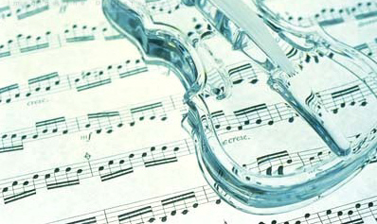

**Mirta Pleteršek-Blašković, violina**

**Domagoj Guščić, klavir**

**PROGRAM: G.Tartini, E.Toselli, J.Massenet, F.Schubert, R.Schumann, A.Piazzolla**

**25.04.2012.g. u 17h**

**Dom za starije nemoćne Sv.Josip**

**Dunjevac 17**

**ULAZ SLOBODAN!**

**www.centarcesarec.hr**